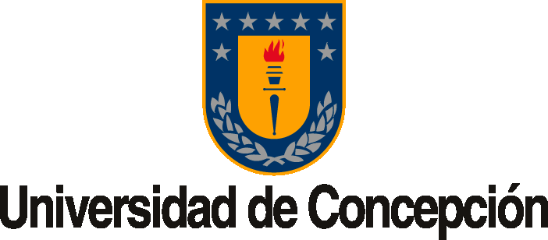
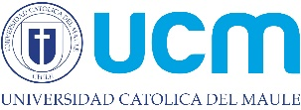
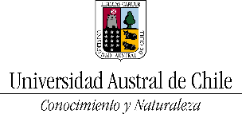

PROGRAMA SEMINARIO INTERNACIONAL
Infraestructura verde para el desarrollo sostenible de entornos urbanos y rurales
Centro de Humedales Río Cruces, Sector Cabo Blanco sin número, Valdivia-Chile
Martes 14 de enero de 2020
09:30 – 10:00 | Inscripción
10:00 – 10:15 | Saludos de autoridades
10:15 – 10:45 | Humedales y su rol en la mantención de la calidad y cantidad de agua  Dr. Ignacio Rodríguez, Centro de Humedales Rio Cruces (CEHUM), Universidad Austral de Chile (Chile)
10:45 – 11:15 | Proyecto FONDECYT 11180672 – Tratamiento de aguas residuales por humedales construidos y aprovechamiento de recursos durante el tratamiento  Dr. Ismael Leonardo Vera Puerto, Facultad de Ciencias de la Ingeniería, Universidad Católica del Maule (Chile).
11:15 – 11:30 | Receso
11:30 – 12:00 | Generación de energía eléctrica desde aguas servidas mediante la integración de una celda de combustible microbiana en humedales construidos  Dra. Thais González, Grupo de Ingeniería y Biotecnología Ambiental GIBA-UDEC, Universidad de Concepción, Centro de Recursos Hídricos para la Agricultura y la Minería (CRHIAM) (Chile)
12:00 – 12:45 | Aplicación de soluciones basadas en la naturaleza como alternativa para el tratamiento de aguas residuales en zonas rurales: la experiencia en Dinamarca.  Dr. Carlos Arias, Departamento de Biociencias, Universidad de Aarhus (Dinamarca).
12:45 – 13:30 | Mesa Redonda, discusión final  Modera: Gianfranco Moris - CAREP (Chile)
Contacto y consultas: Centro de Humedales Río Cruces / ignacio.rodriguez@uach.cl / +56 63 246 2428

Auspicia:
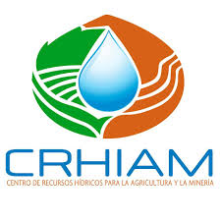
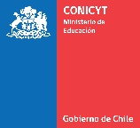

Proyecto
MEC 80170068
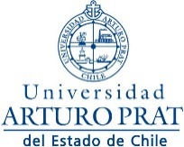
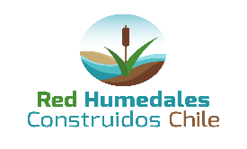
Patrocina:
